Пусть будет мир на всей земле!

Все дальше в историю уходит от нас День Победы. Для одних 9 мая – дата главного торжества, для других – день памяти и скорби о погибших, для третьих – просто светлый весенний праздник…Но всех нас объединяют чувство гордости за родную страну, счастье завоеванной свободы, любовь к родной земле. 9 мая мы с вами – граждане Великой Державы, победившей в страшной войне и показавшей всему миру примеры удивительного мужества и самоотверженности, склоняем головы перед светлой памятью павших. Для нас Великая Отечественная война – это не только прошлое. Ее дыхание многие чувствуют и теперь. Ведь она круто повернула всю жизнь страны, вошла в каждый дом, в каждую семью. Она принесла колоссальные разрушения, страдания и горечь, которые и поныне остро тревожат народную память. Напоминают болью ран, горечью утрат, скорбью о павших друзьях – однополчанах, гордостью за свой народ – народ победитель. Хотим того или нет, но мы возвращаемся и будущие поколения будут возвращаться к тому страшному и героическому времени, когда лучшие сыны и дочери нашей Родины уходили в бушующие огнем и металлом пекло войны. Шли, чтобы победить или умереть.
В канун Дня Великий Победы в нашей школе - интернате прошла праздничная программа «Пусть будет мир на всей земле!».
В концерте принимали участие все воспитанники: от младших и до будущих выпускников. Были представлены самые разные номера: стихотворения, музыкальные и танцевальные композиции о войне. Атмосфера концерта была очень дружеской, тёплой и уютной. На концерт были приглашены ветераны ВОВ: Уткина Татьяна Владимировна и Адушева Мария Александровна. Искренность детей до глубины души тронула ветеранов, и каждое выступление они встречали аплодисментами.
На мероприятии была представлена прекрасная презентация, подготовленная воспитателем Рябовой О.Ю.
В роли ведущих были педагог-организатор Коновалова Е.В. и социальный педагог Прокофьева Е.В.
Стихотворения, прочитанные воспитанниками Кочетковой А., Пимурзиной П.. Козловым М., Шкроб А., Камленковой Д., Щербовских В., Литвиновой В., Таращенко С. вызвали слезы радости, гордость, чувства уважения к героям ВОВ. Музыкальная композиция «Журавли» на мгновение перенесла всех присутствующих в годы ВОВ. Прекрасно исполнили свои роли ребята: Хамидуллин Р., Трифонов К.,Чугутов Д., Вдовкина Л., Чвырова Г., Трифонова К.
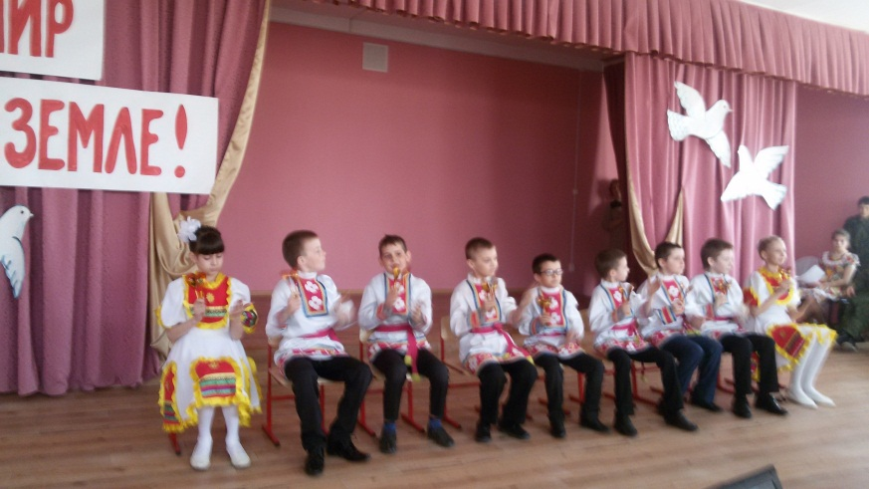
В заключение праздника перед ветеранами ВОВ выступила заместитель директора по воспитательной работе Бочкарева Л.Н., поздравила с наступающей великой датой в истории всей России. Пожелала ветеранам крепкого здоровья, долголетия, мирного неба над головой. А ребята подарили цветы и праздничные открытки.

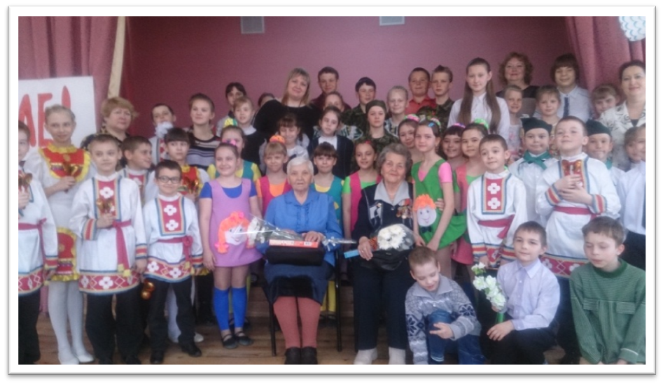
После праздничной программы ребята из клуба «Юный Патриот» пригласили ветеранов на праздничное чаепитие.

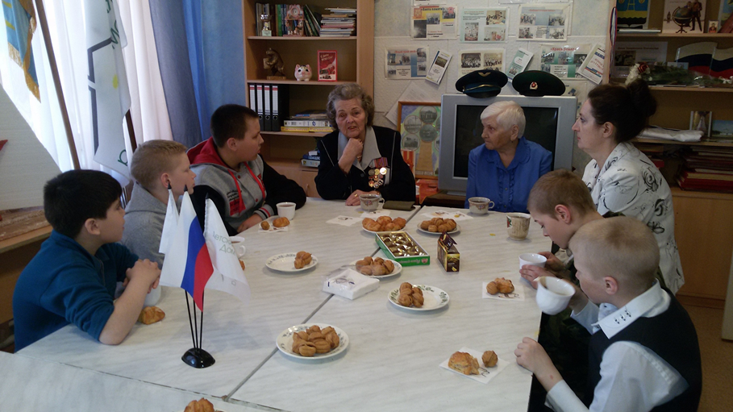

В уютной обстановке ветераны рассказали о своем военном детстве, о жизни до и после войны. Ребята с интересом слушали рассказы ветеранов, рассматривали фото дней войны. Мы желаем здоровья и долголетия нашим героям-ветеранам.

